Anleitung «Erste Kommentare schreiben»
    - Wähle oben rechts «Beiträge» und dann die Beiträge deiner Klasse.
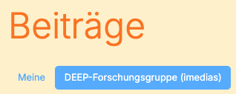


DEINE KLASSE

    - Wähle den Beitrag.
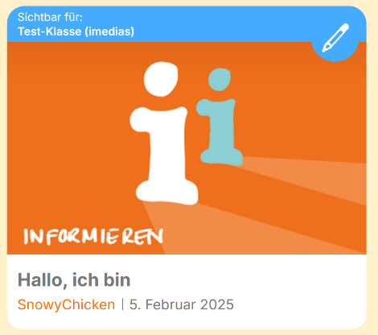

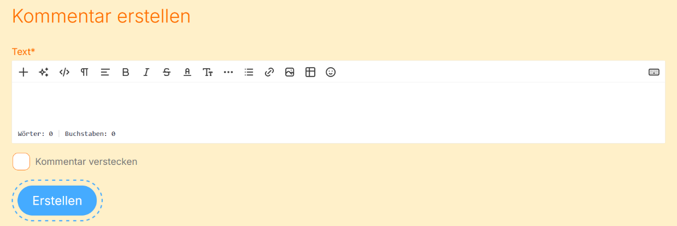
    - Lies den Beitrag, schreibe unten unter dem Beitrag deinen Kommentar und drücke anschliessend auf «Erstellen».

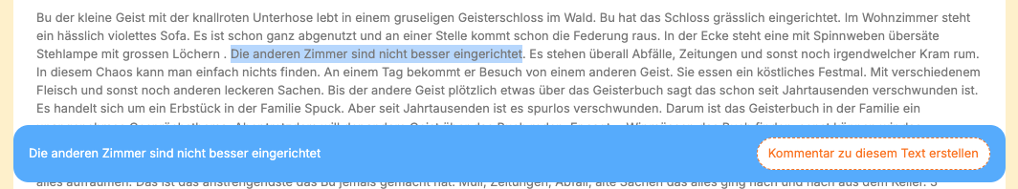
    - Zu einem zweiten Beitrag verfasst du einen «Inline-Kommentar». Dazu markierst du im Beitrag eine Textstelle, die du besonders gut findest. Dazu schreibst du einen Kommentar.

